

GABINETE DO VEREADOR

EMENDA AO PROJETO DE LEI DIRETRIZES ORÇAMENTÁRIAS - 2024

Art. 1º - Acrescenta o parágrafo único ao art. 41 do Projeto Lei nº 284/2023, com a seguinte redação:

“Art. 41- (...)
Parágrafo único – Fica autorizado a realização de concurso público para as sguintes secretárias: PROCON, SEMURB E SEMDS (guardas municípais) .”

Sala das Sessões, Natal/RN, junho de 2023.

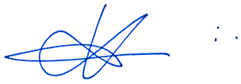

KLEBER FERNANDES
Vereador

